Ruth (2)
Blwyddyn 2

Mae caffi Sali Mali yn rhan o’r ddarpariaeth barhaus sydd yn yr ysgol ac mae’r plant yn gwybod ei fod yn sefydlog a gallan nhw fynd yno i atgyfnerthu eu sgiliau’n gyson. Mae llyfr ryseitiau yn y caffi ac mae’r plant wedi arfer dilyn cyfarwyddiadau i wneud teisennau gyda’r ymarferydd. Ar ôl un o’r sesiynau gwneud teisen roedd Ruth am gychwyn llyfr ryseitiau ei hunan yn y caffi a gan eu bod wedi defnyddio clip fwrdd yn ddiweddar ar daith allan o’r ysgol penderfynodd byddai’n hoffi defnyddio taflen tebyg i ysgrifennu cyfarwyddiadau ar sut i wneud paned o de.

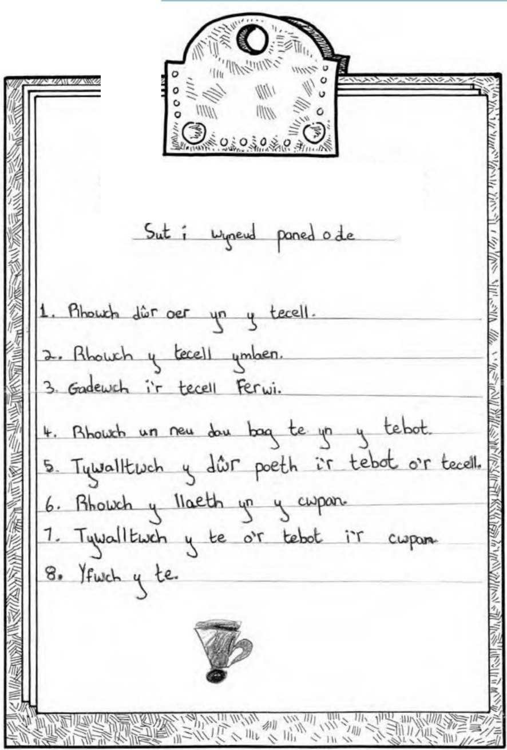

eyfarwyddiadau

